一、选择题
1．下列说法正确的是( )
A．空气中氧气的质量分数为21% B．空气中各成分所占的比例是永恒不变的
C．空气是由多种物质组成的混合物 D．空气质量级别数目越大，空气的质量越好
2．（2013·南京市）下列物质由原子构成的是 （ ）
A．蒸馏水 B．氯化钠 C．金刚石 D．C₆₀
3．下列现象的微观解释中，不正确的是( )
A．氢气和液氢都可做燃料 —— 相同物质的分子，其化学性质相同
B．“墙内开花墙外香” —— 分子在不断的运动
C．水烧开后易把壶盖冲起 —— 温度升高，分子变大
D．用水银温度计测量体温 —— 温度升高，原子间隔变大
4．水由氢、氧两种元素组成，这两种元素的本质区别是( )。
A．质子数不同 B．大小不同 C．最外层电子数不同 D．中子数不同
5．（2013·本溪）近年来，部分大城市出现雾霾天气。下列情况：①煤的燃烧；②工业废气的排放；
③动植物的呼吸；④汽车尾气的排放。其中可能引起大气污染的是( )
A．①②④ B．②③④ C．①③④ D．①②③
6．（2013·泰安市）下列有关原子的说法正确的是 （ ）
A．原子能构成分子，但不能直接构成物质 B．原子在化学变化中不能再分，只能重新组合
C．碳- 12原子和碳一13原子的中子数相同 D．原子中一定含有质子、中子、电子三种粒子
7．下列说法错误的是( )
A．不同分子所表现的化学性质不同 B．分子质量和体积比原子要大
C．原子的质量主要集中在原子核上 D．氦气由氦原子构成
8．某物质经测定只含有一种元素，则关于该物质说法正确的是( )
A．一定是纯净物 B．一定是混合物 C．一定不是化合物 D．一定是一种单质
9．（2013·日照市）我市盛产茶叶，“雪青”“清润茗芽”等绿茶享誉省内外。绿茶中的单宁酸具有抑制血压上升、清热解毒、抗癌等功效，其化学式为C₇₆H₅₂O₄₆，下列说法不正确的是（ ）
A．单宁酸由碳、氢、氧三种元素组成
B．一个单宁酸分子由76个碳原子、52个氢原子和46个氧原子构成
C．单宁酸分子中碳、氢、氧原子个数比为38︰26︰23
D．一个单宁酸分子中含26个氢分子
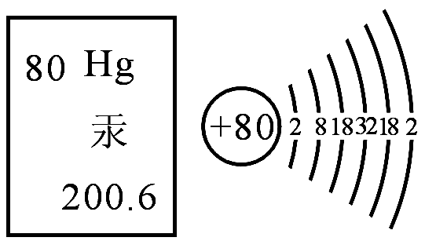
10．（2013·娄底市）2013年1月19日，首个《国际防治汞污染公约》发布。下图为元素汞的信息，从图中获得的信息正确的一项是（ ）
A.汞属于非金属元素
B．汞的相对原子质量为200.6g
C．汞的核电荷数为80
D．在化学反应中，汞原子容易得到电子
二、填空题
11．用化学用语表示：（1）铁元素 ；（2）2个氯原子 ；(3) 2个氮气分子 。
12．在粒子H、O、H₂、O₂、H₂O中，保持水的化学性质的粒子是____________；通电分解水的变化过程中最小的粒子是____________；通电分解水反应后生成新物质的粒子是____________；当水变成水蒸气时，____________粒子没有发生变化。
13．在下列空格里，用“原子、分子或离子”填空：
(1)水是由_________构成的；氧气是由_________构成的；铁是由构成的。
(2)带电的原子叫_________。
(3)保持二氧化碳化学性质的最小粒子是二氧化碳_________。
(4)化学变化中的最小粒子是_________。
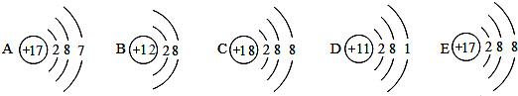
14．下面是五种粒子的结构示意图：

（1）图中粒子共表示 种元素， （填序号）表示稀有气体元素的原子结构示意图；
（2）图中表示的阳离子是 （用离子符号表示，下同），表示的阴离子是 。
三、实验探究题（选做题）
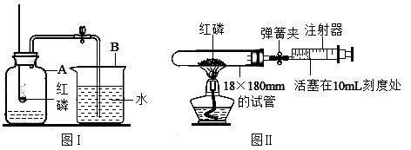
15．某化学兴趣小组对教材中“测定空气里氧气含量”的实验(见下图 Ⅰ )进行了大胆改进，设计下图 Ⅱ (选用容积为45 mL的18 mm×180 mm的试管作反应容器)实验方案进行，收到了良好的效果。请你对比分析下面图 Ⅰ 、图 Ⅱ 实验，回答下列有关问题：

(1)指出实验中A、B仪器的名称：A______________，B____________。
(2)图Ⅰ实验中红磷燃烧时的现象 。
(3)图Ⅱ实验的操作步骤如下：
①点燃酒精灯。 ②撤去酒精灯，试管冷却后松开弹簧夹。[来源:学科网]
③将少量红磷平装入试管中，将20 mL的 注射器活塞置于10 mL刻度处，并按图[来源:学科网ZXXK]
Ⅱ中所示的连接方式固定好，再将弹簧夹夹紧橡皮管。
④读取注射器活塞的数据。你认为正确的实验操作顺序是 (填序号)。
(4)图Ⅱ实验中，注射器活塞将从10 mL刻度处慢慢前移到约为 mL刻度处才停止。

